Готовность к обучению в школе - это такой уровень физического, психического и социального развития ребенка, который необходим для успешного усвоения школьной программы без ущерба для его здоровья.

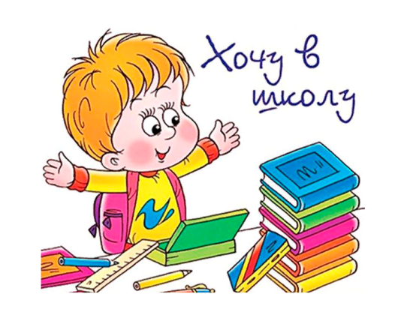
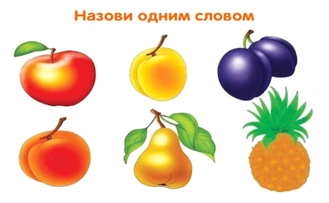
Понятие «готовность к обучению в школе» включает:
1. физиологическую готовность – хороший уровень физического развития
2. психологическую готовность – достаточное развитие познавательных процессов (внимания, памяти, мышления, восприятия, воображения, ощущения, речи)
3. социальную готовность – умение общаться со сверстниками и взрослыми.

Все три составляющие школьной готовности тесно взаимосвязаны, недостатки в формировании любой из ее сторон так или иначе сказываются на успешности обучения в школе.
Кроме занятий в детском саду рекомендуется играть с детьми дома для закрепления полученных знаний и навыков.
Мамы и папы будущих первоклассников!
В эти игры вы можете играть с детьми дома:
"Назови одним словом"
Игра проводится с предметными картинками, либо с игрушками. Смысл упражнения – научить ребенка правильно использовать обобщающие слова. Взрослый выкладывает на стол картинки, и просит назвать их одним словом. Например:

лиса, заяц, волк, медведь – животные;
кровать, стул, диван, кресло; - мебель;
сосна, ель, ива, клен – деревья и т.п.

"Назови три предмета"
Эта игра развивает у ребенка словесно-логическое мышление. Ведущий (вначале взрослый, а затем ребенок) называет слово (например, мебель) и бросает мяч одному из играющих, тот должен назвать три предмета, которые можно назвать одним этим словом (например, стул, стол, кровать).
МБДОУ «Детский сад №2»

Игры для будущих первоклассников

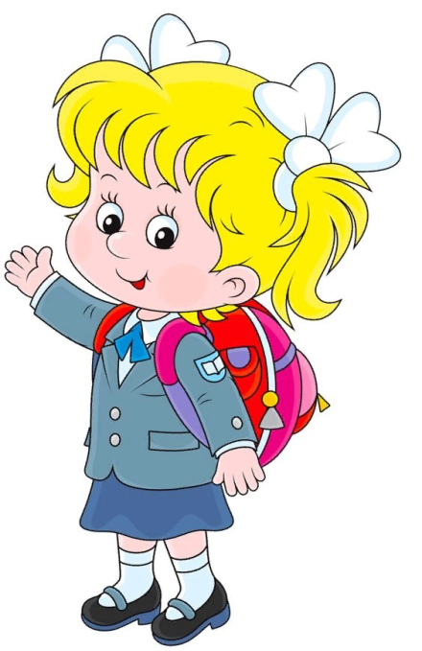
Советы для родителей

Подготовила воспитатель Дронова А.В.

г. Лиски

"Что изменилось?"
Перед ребенком выкладывают 7 картинок или игрушек (для начала можно 3-4), он должен запомнить, как они расположены. Затем взрослый просит ребенка закрыть глаза, в это время меняет 2 (затем можно больше) картинки (игрушки) местами или убирает одну (или больше) из них. Ребенка просят открыть глаза, он должен заметить, что изменилось.
"Найди предмет треугольной (квадратной, прямоугольной, круглой) формы"
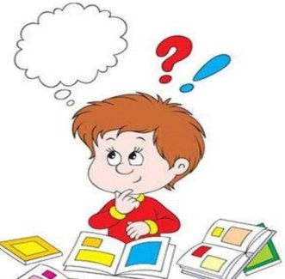
Игра развивает у ребенка восприятие формы. Ребенку предлагают в окружающей обстановке или на картинке находить и называть предметы заданной формы.

Например, треугольной формы: подставка для кастрюли, формочки для печенья, колпачок у Петрушки, елка, крыша у домика. Кто больше назовет предметов заданной формы, тот выиграл.
"Графический диктант"
Для упражнения нужен тетрадный лист в клетку и ручка. Первое время для ребенка желательно поставить точки, чтобы он знал, откуда начинать узор. Перед началом упражнения пусть ребенок покажет, где у него правая и где левая рука. Объясните ребенку, что вы будете диктовать ему узоры, а он будет рисовать по маленьким клеточкам. Узоры могут быть любыми, а начинать желательно с простого, например: Одна клетка вверх. Одна клетка направо. Одна клетка вниз. Одна направо. Предложите ребенку закончить узор самостоятельно до конца строчки. Далее можно давать задания посложнее, например, две клетки вверх, одна влево и т.д.
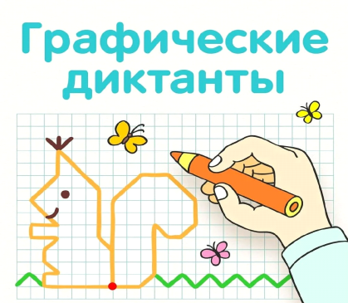
"Задание на внимание"
Ребенку предлагают нарисовать 10 (для начала можно меньше) треугольников (или любых других фигур) и закрасить, например, вторую, седьмую и девятую фигуры (или любые другие по порядку).

Рекомендации родителям
- Занимайтесь с ребенком систематически (2-3 раза в неделю), занятия желательно проводить в одно и то же время.
- Продолжительность каждого занятия для детей 6-7 лет – не больше 30 минут.
- Можно10-15 минут заниматься за столом, 10-15-минут – на коврике. Это позволяет менять позу, снимает мышечное напряжение.
- Начинайте занятие с любимых или простых для выполнения заданий. Это дает ребенку уверенность в своих силах.
- Подбадривайте ребенка, если у него что-то не получается. Терпеливо разъясняйте все, что непонятно.
- Обязательно найдите, за что похвалить ребенка во время каждого занятия.
- 9. Не заставляйте ребенка многократно повторять те задания, которые не получаются. В таких случаях следует вернуться к аналогичным, но более простым заданиям.
Желаем Вам удачи!

